Муниципальное автономное дошкольное образовательное учреждение "Слободо-Туринский детский сад "Родничок"

Консультация для родителей
«Нужно ли переучивать левшу?»

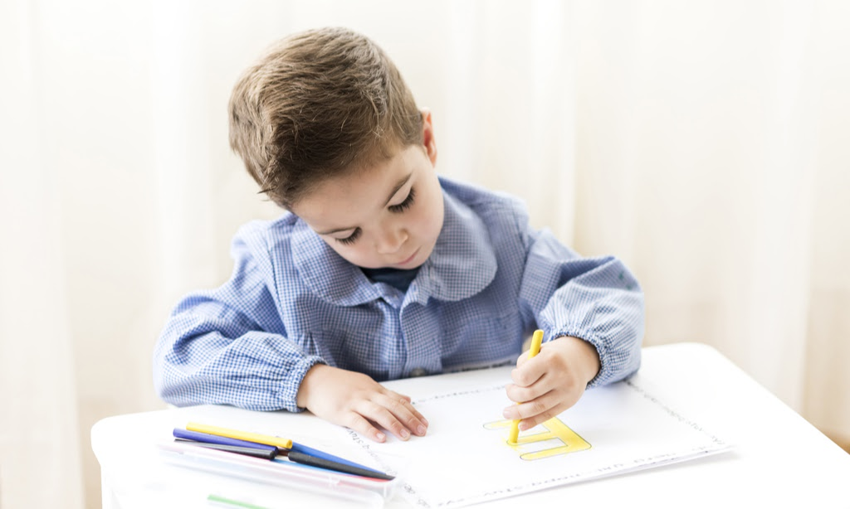

Подготовила воспитатель 1 к.к: Савенкова Е.В

с. Туринская Слобода, 2025г.

Предлагаю вашему вниманию тему, которая часто является спорной в семье до сих пор. Обратите внимание на предлагаемый тест по определению ведущей руки. Он поможет вам в домашних условиях узнать ведущую руку у вас, ваших близких и что важно у ваших детей.

Нужно ли переучивать левшу?

Правшество и левшество заложены в человеке от рождения, передаются по наследству из поколения в поколение. 50 % населения являются либо правшами с признаками левшества, либо левшами с признаками правшества. Наукой еще не решена загадка, почему одних детей с левшеством речевые функции развиваются благополучно, а у других возникают не только трудности в устной речи, но иногда и в чтении, письме, в формировании черт характера, что мешает адаптироваться в среде товарищей по детскому саду или в школе. Это связано с тем, что некоторые черты характера передаются детям по наследству от родителей, и не только черты характера, но и задержка речевого развития до двух с половиной, трех, а иногда и четырех лет. С другой стороны, родители-левши в большинстве случаев очень рано начинают бороться с левшеством у своих детей, как бы «перекладывая» функции ведущего у левшей по движениям и речи правого полушария в левое.
Ломка заложенных природой функций, свойственных каждому полушарию, ломает не только психику ребенка, но и задерживает у него в сравнении с правшой звукопроизношение, грамматически верное оформление фразы.

А виноваты в бедах ребенка родители, стремящиеся сделать своего младенца таким, «как все», т. е. правшой.

Когда левшу заставляют писать правой рукой, он не может задействовать для освоения этого навыка свое правое полушарие. В результате переучивания в левом полушарии у левши постепенно формируются дополнительные речевые зоны. Но процесс этот идет довольно медленно. Зона владения рукой тесно соседствует в коре головного мозга с зоной движений артикуляционного аппарата. Поэтому у левшей нередко встречается задержка речевого развития (особенно у мальчиков, шепелявость, картавость, заикание, трудности в овладении чтением и письмом.

Если у ребенка ведущий глаз левый, он не сразу может научиться ориентироваться на листе бумаги. У левши глаз невольно падает на правую сторону книги и тетради. Бывает, что ребенок-левша начинает читать слово с конца.

Проблемы с чтением, письмом и речью могут возникать у детей-левшей, когда ведущий глаз у них левый, а ведущая рука в одном или в обоих тестах — правая. В связи с этим, в текстах для чтения и при чтении отдельных слов можно помечать цветным карандашом букву, с которой следует начинать читать слово. Часто дети-левши пишут печатные буквы зеркально, «в обратную сторону». Делать замечание таким детям бесполезно. Лучше предложить ребенку по образцу конструировать буквы из разной длины палочек и полукругов. Так как нет печатных прописей для левшей, родители ребенка должны сначала написать целую строку той или иной буквы как образец.

Присмотритесь к тому, как лежит ваша правая рука во время письма. Руки ребенка-левши должны лежать на столе так, чтобы локоть левой руки немного выступал за край стола, и левая рука свободно двигалась по строке сверху вниз, а правая — лежала на столе и придерживала лист, чтобы он не ерзал. Точками опоры для кисти служат ногтевые фаланги несколько согнутых мизинца и безымянного пальца, а также нижняя часть ладони.

В настоящее время ни один учитель начальной школы не заставляет детей-левшей писать правой рукой. Но беда в том, что в школу приходят дети-левши, переученные с левой руки на правую руку мамами. Например, мамы, зная, что в семье есть левши и их самих в детстве переучивали с левой руки на правую, начинают переучивать своих детей.

Нужно дать ребенку полную свободу в движениях и действиях. Вы же не любите, когда вас заставляют делать что-либо не так, как вы привыкли. Вы ведь всю жизнь стремитесь к самостоятельности.

Тесты по определению «рукости» (правшества или левшества у взрослых)

1. Считаете ли вы себя левшой, правшой или амбидекстром, то есть «двуруким»?
2. Ведущий глаз (Л. П.) : переплетение пальцев рук (Л. П.); поза Наполеона (Л. П.); манера аплодирования (Л. П.); развитость венозной системы (Л. П.); с какой стороны на голове волосяной пробор.
3. Переучивали ли вас в детстве с левой руки на правую? Кого в семье вы сами переучивали? Имеется ли в семье заикание? Заикались ли вы сами?
4. Трудовые и бытовые навыки, в которых пользуетесь левой рукой:
держите ложку, чашку, карандаш;
можете писать, чертить, рисовать;
шить, вязать, выжимать белье, чистить зубы, одежду, обувь, причесываться;
мыть посуду, окна; отпирать дверь;
какой рукой можете резать бумагу, ткань, стричь ногти;
мести пол, копать, пилить, забивать гвозди, ввинчивать лампочку;
играть на музыкальном инструменте;
выжигать по дереву, заниматься резьбой по дереву; ловить рыбу, водить машину и т. д.

